Газовый генератор резервного электроснабжения

с воздушным охлаждением.
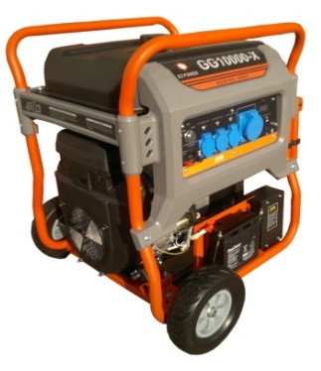
Модель E3 POWER GG10000-Х (9,5 кВт)
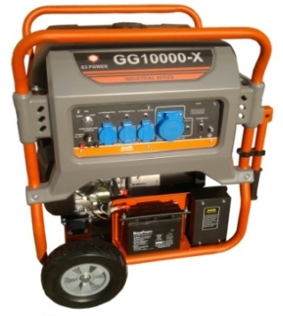
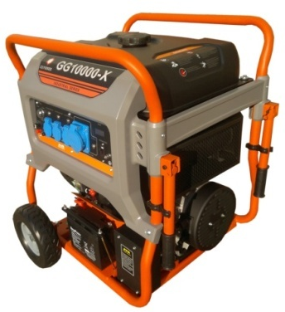

- оригинальный двигатель REG680;
- синхронный щеточный генератор;
- электрический старт;
- глушитель с повышенной производительностью;
- выбор топлива – метан/пропан-бутан/биогаз;
- уникальная система смесеобразования;
- более высокая выходная мощность по сравнению с аналогами;
- температурный режим эксплуатации от -30 до +40 градусов;
- возможность оборудования комплектом автозапуска;
- звуковой сигнал о необходимости проведения технического обслуживания;
- надежный запуск и работа при низком давлении газовой магистрали;
- датчик уровня масла с автоматической остановкой двигателя;
- разрешается установка внутри помещений (с соблюдением технических условий);
- недорогая передвижная электростанция на колесах для использования в загородных домах, стройплощадках и других объектах в качестве резервного источника питания.
Спецификация
Генератор | E3 POWER GG10000-Х
МЕТАН. Номинальная мощность/Максимальная мощность | 8,0кВт/8,5кВт
ПРОПАН. Номинальная мощность/Максимальная мощность | 8,5кВт/9,5кВт
Коэффициент мощности (cosф) | 1
Частота тока | 50 Гц
Номинальное выходное напряжение | 220 В
Фаза | 1
Сила тока | 40 А
Выход постоянного тока | есть
Автоматический регулятор напряжения | есть
Защита от перегрузки | есть
Вес | 139 кг
Габаритные размеры, мм | 785х625х795
Двигатель
Модель | REG680
Объем двигателя | 678 см3
Количество цилиндров | 2
Мощность двигателя | 20,0л.с./15,0 квт
Частота вращения | 3000 об./мин.
Объем масляной системы | 1,5 л.
Потребление топлива при максимальной нагрузке | 0,30 кг/кВт.ч. (пропан) / 0,40 м3/кВт.ч. (метан)
Уровень шума | 77 дБ

